 | GUÍA DE TRABAJO  Versión: 1  Código: DA-FO-431
ÁREA:_CIENCIAS NATURALES Y EDUCACIÓN AMBIENTAL (FÍSICA)

GRADO:_11°__ JORNADA: Mañana- Tarde-Marinilla PERÍODO:_I_ FECHA: DÍA MES AÑO
TEMA: Trabajo, Potencia y Conservación de la Energía Mecánica

ESTUDIANTE:__________________________________________ GRUPO:_____

FORMAS DE ENERGÍA

Observa las fotografías y responde. ¿Qué tipo de energía se representan en las imágenes? ¿Cuáles se obtienen de recursos energéticos renovables? ¿Cuáles de no renovables?

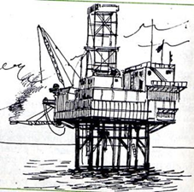
______________________________________________________________________________________________
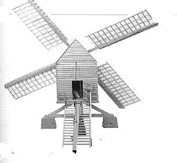______________________________________________________________________________

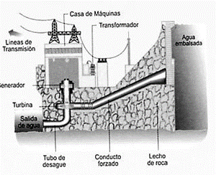
__________________________________________________________________________________________

Video2:https://www.youtube.com/watch?v=5MbxqSJupeI
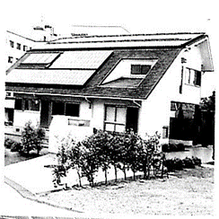______________________________________________________________________________

El concepto de energía está presente en todas las ramas de la física. Pero no siempre fue así; se comenzó a estudiar cuando se necesitó resolver problemas en los cuales no era posible aplicar las leyes de la Mecánica de Newton, como por ejemplo, en el funcionamiento de un motor térmico solo teniendo en cuenta el movimiento de las piezas que lo conforman.
La energía es un término genérico; nos permite hablar de energía eléctrica, energía solar, energía térmica, energía mecánica, etc.; eléctrica, solar, térmica y mecánica son algunos “apellidos” para el término genérico: energía. Por esta razón, podemos afirmar que la energía es única y se le asignan nombres de acuerdo con el fenómeno particular que se esté tratando. Estos “apellidos” nos indican la manera en que es poseída. Así, una primera forma de definirla sería: “la capacidad que tienen los cuerpos para realizar Trabajo” y de aquí, se puede inferir que su característica esencial es ser una propiedad intrínseca de la materia.
Por lo anterior, decimos que un cuerpo tiene energía más no que el cuerpo en sí es energía. La energía no posee existencia en sí misma, existe como propiedad de la materia. La forma más sencilla en la cual se manifiesta la energía es la energía mecánica asociada al movimiento de los cuerpos.

Video1: https://www.youtube.com/watch?v=DFfAGuWaQe4

TRABAJO MECÁNICO
Cotidianamente decimos que realizamos un trabajo cuando se lleva a cabo alguna actividad que requiere un esfuerzo físico o intelectual; en física, se dice que se realiza un trabajo cuando se transfiere energía a un cuerpo y éste cambia su estado de movimiento. Cuando una persona levanta un objeto desde el suelo hasta una altura determinada, se dice que ha realizado un trabajo; para lo cual ha tenido que aplicar una fuerza; así mismo, para levantar el mismo objeto una altura dos veces mayor, realizará el doble de trabajo.
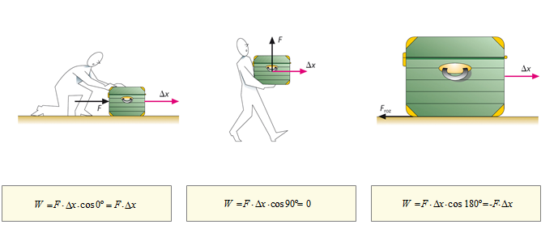
De esta manera, se deben tener en cuenta los siguientes aspectos:
- Para realizar un trabajo es necesario aplicar una fuerza, la cual debe producir un desplazamiento.
- El trabajo realizado por una fuerza es directamente proporcional a la magnitud de dicha fuerza y a la distancia que se desplaza el objeto por la acción de dicha fuerza.
Para calcular el trabajo realizado por una fuerza utilizamos la siguiente expresión:
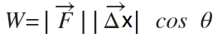
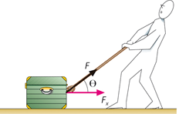

W: trabajo realizado por una fuerza F
F: fuerza aplicada sobre el cuerpo
∆x : distancia que se desplaza el cuerpo
Dirección de la fuerza aplicada
Unidades de trabajo mecánico
En el Sistema Internacional de Unidades el trabajo se expresa en newton-metro (N.m); esta unidad de medida se denomina Joule o Julio. De esta manera, un joule es el trabajo realizado por una fuerza de un newton para producir un desplazamiento de un metro.
En el Sistema de unidades c.g.s, el trabajo se expresa en ergios (dyn.cm), y es equivalente a decir ergios.

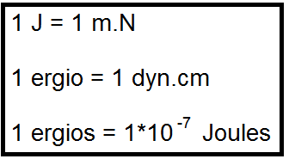

Nota:
a) Cuando la fuerza aplicada tiene la misma dirección del movimiento, el trabajo es igual al producto entre la magnitud de dicha fuerza y la distancia que se desplaza el cuerpo.
b) Si la fuerza aplicada es perpendicular a la dirección del movimiento del cuerpo, el trabajo es nulo.
c) Cuando la fuerza aplicada tiene dirección contraria al movimiento del cuerpo, el trabajo es negativo e igual al producto entre la magnitud de dicha fuerza y la distancia que se desplaza el cuerpo. Esto implica que en lugar de suministrar energía al sistema, las superficies en contacto la absorben, oponiéndose al movimiento.
d) El trabajo neto, es el resultado de la suma de los trabajos que realizan cada una de las fuerzas que actúan sobre el cuerpo.

POTENCIA
La potencia es la rapidez con la cual se efectúa un trabajo. La potencia se calcula mediante el cociente entre el trabajo realizado por una determinada fuerza y el tiempo que empleado para llevarlo a cabo.

P: potencia
W: trabajo realizado por una fuerza
t: tiempo empleado para realizar el trabajo

Unidades de potencia
La unidad de potencia más común es el watt o vatio correspondiente al sistema M.K.S.

Un vatio es la potencia desarrollada para llevar a cabo un trabajo de un joule en un segundo.
Nota:
a) La potencia es inversamente proporcional al tiempo en que se realiza el trabajo.
b) La potencia es directamente proporcional al trabajo siempre y cuando el tiempo permanezca constante, es decir, que el trabajo se incremente en la misma unidad de tiempo.

ENERGÍA MECÁNICA

La energía es la capacidad que tiene un cuerpo para realizar un trabajo. Así los conceptos de energía y trabajo se encuentran ligados teniendo en cuenta que:
a) cuando se realiza un trabajo se transfiere cierta cantidad de energía al cuerpo que se manifiesta en el movimiento del mismo.
b) un cuerpo está en capacidad de realizar un trabajo cuando cuenta con cierta cantidad de energía.
Nota: La energía mecánica se expresa en las mismas unidades del trabajo mecánico, es decir, en Joules o ergios.

Energía Cinética:
Es la energía asociada al movimiento de los cuerpos; La energía cinética de un objeto en movimiento es igual al trabajo necesario para impartirle cierta velocidad desde una posición de reposo.
E_{c}: energía cinética
m: masa del objeto
v: velocidad
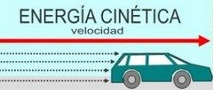

La Energía Cinética es directamente proporcional a la masa del cuerpo y al cuadrado de la velocidad que éste adquiere.

Energía Potencial Gravitacional:
La Energía Potencial Gravitacional es igual al trabajo realizado en contra de la gravedad terrestre para levantarlo; todo cuerpo posee Energía Potencial Gravitacional cuando ocupa una posición elevada con respecto a la superficie de la Tierra.
E_{pg}: Energía Potencial Gravitacional
g: gravedad terrestre
m: masa del objeto
h: altura

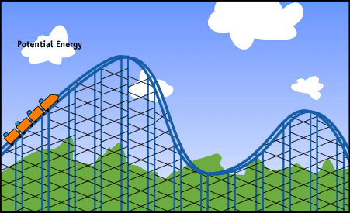

Energía Potencial Elástica:
Es la energía asociada a un sistema masa – resorte cuando se aplica una fuerza sobre él para estirarlo o comprimirlo.
E_{pe}: Energía Potencial Elástica
K: constante de elasticidad del resorte
X: distancia que se comprime o se estira el resorte por acción de una fuerza

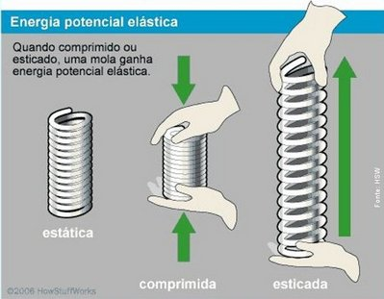

CONSERVACIÓN DE LA ENERGÍA MECÁNICA

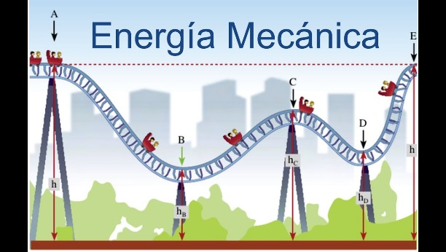

Más importante que entender que es la energía lo es aún su comportamiento, es decir, como se transforma. La energía cambia de una forma a otra, y se transforma sin pérdida ni ganancia neta.

“La energía no se crea, ni se destruye; solo se transforma”……... de una forma en otra, pero la cantidad total de energía no cambia jamás”.
De esta manera, el balance total de energía permanece constante:
Video 3: https://www.youtube.com/watch?v=LXcOrp6Qhy8

El hecho de que en un sistema cierta cantidad de energía se transforme se debe únicamente al tipo de fuerza que esté produciendo el trabajo, por lo tanto podemos distinguir dos grupos de fuerzas según esta consideración:

a) Fuerzas conservativas: son fuerzas para las cuales el trabajo realizado no depende de la trayectoria seguida por el objeto, sino de los estados inicial y final.

b) Fuerzas no conservativas o disipativas (W_{o}): el trabajo realizado por estas fuerzas depende del camino seguido por el objeto entre el estado inicia y final; la fuerza de rozamiento es una fuerza disipativa porque disminuye la energía en un sistema y por lo general, la convierte en calor.

Preguntas conceptuales:

ANALIZA Y RESUELVE:

1) Estas tres secuencias de dibujos muestran una serie de transformaciones energéticas que van desde que se produce la energía hasta que se consume. Ordénalas en orden cronológico hasta construir la secuencia lógica
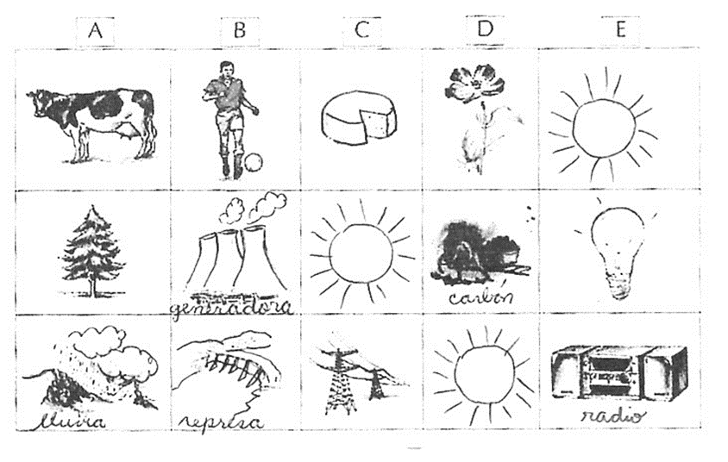
2) Si se reemplaza una carretilla elevadora por una que tiene dos veces más potencia, ¿cuánto más grande es la carga que podrá levantar en el mismo tiempo? Si la nueva carretilla levanta la misma carga, ¿cuánto más aprisa puede operar?

3) Plantea un ejemplo de cada uno de los siguientes casos:
- un cuerpo al que se asocia energía cinética pero no energía potencial.
- un cuerpo al que se asocia energía potencial pero no energía cinética.
- un cuerpo al que se asocia energía cinética y potencial al tiempo.

4) Señala dos razones por las cuales una piedra lanzada con un tiragomas viajará con más rapidez si el elástico se estira una distancia mayor.

5) Si sobre un cuerpo no se realiza trabajo alguno, ¿qué puede ocurrir con su energía cinética?

6) Explica qué manifestación de la energía presentan las siguientes situaciones:
- un auto en movimiento
- una grúa levantando un auto
- un objeto en reposo en el suelo
- un objeto lanzado verticalmente hacia arriba en el punto más alto.

7) ¿Por qué un objeto no es posible que un objeto pueda rebotar a una altura mayor que aquella desde la que se soltó?

8) Describe las transformaciones de energía que experimenta un objeto al caer si no se considera la fricción. ¿Qué variación tendría tu respuesta si consideras la fricción?

9) Un objeto se lanza hacia arriba y sigue la trayectoria que se muestra en la figura. Describir como es la energía mecánica en cada uno de los puntos indicados.
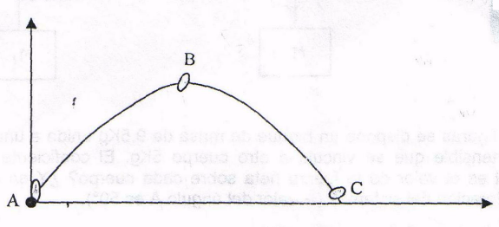

10) Un resorte se pone a oscilar verticalmente. Describe los puntos en los cuales la energía cinética es mayor, la energía potencial gravitacional es mayor, la energía potencial elástica es mayor, la energía cinética es cero y la energía potencial elástica es mínima.

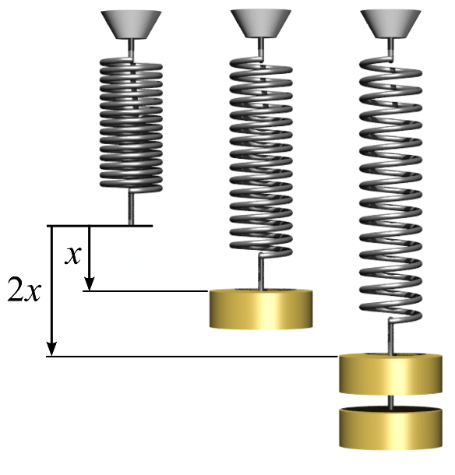
11) Un cuerpo se suelta en el punto D y sigue la trayectoria mostrada en la figura:
- Si no se considera la fricción, ¿en qué punto tiene la máxima energía mecánica?
- Si se considera la fricción, ¿en qué punto tiene la máxima energía mecánica?
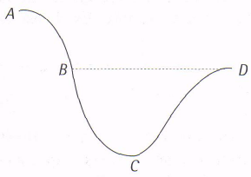

Problemas prácticos

12) Si una persona saca de un pozo una cubeta de 20 Kg y realiza 6000 J de trabajo, ¿cuál es la profundidad del pozo?. Suponga que la velocidad de la cubeta permanece constante cuando se levanta. Sol. 30,58 m

13) Un bloque de 2,5 Kg de masa es empujado 2,2 m a lo largo de una mesa horizontal, sin fricción, por una fuerza constante de 16 N dirigida a 25º con respecto a la horizontal. Encuentre el trabajo efectuado por:
- La fuerza aplicada. Sol. 31,90 J
- La fuerza normal ejercida por la mesa. Sol. 0 J
- La fuerza de la gravedad. Sol. 0 J
- El trabajo neto sobre el bloque si existiera una fuerza de fricción de 4,5 N entre las superficies.

14) Un mecánico empuja un auto de 2.500 Kg desde el reposo hasta una velocidad v, efectuando 5.000 J de trabajo en el proceso. Durante ese tiempo, el auto se mueve 25 m. Ignore la fricción entre el auto y el camino, y encuentre:
- ¿Cuál es la velocidad final, v del auto? Sol. 2 m/s
- ¿Cuál es el valor de la fuerza horizontal ejercida sobre el auto? Sol. 200 N

15) Un carrito de 5 N es desplazado 3 m a lo largo de un plano horizontal mediante una fuerza de 22 N. Luego esa fuerza se transforma en otra de 35 N a través de 2 m. Determinar:
a) El trabajo efectuado sobre el carrito.
b) La energía cinética total.
c) La velocidad que alcanzó el carrito.

16) Un cuerpo de 1,5 kg de masa cae desde 60 m. Determinar la energía potencial y cinética cada 10 metros a partir del origen.

